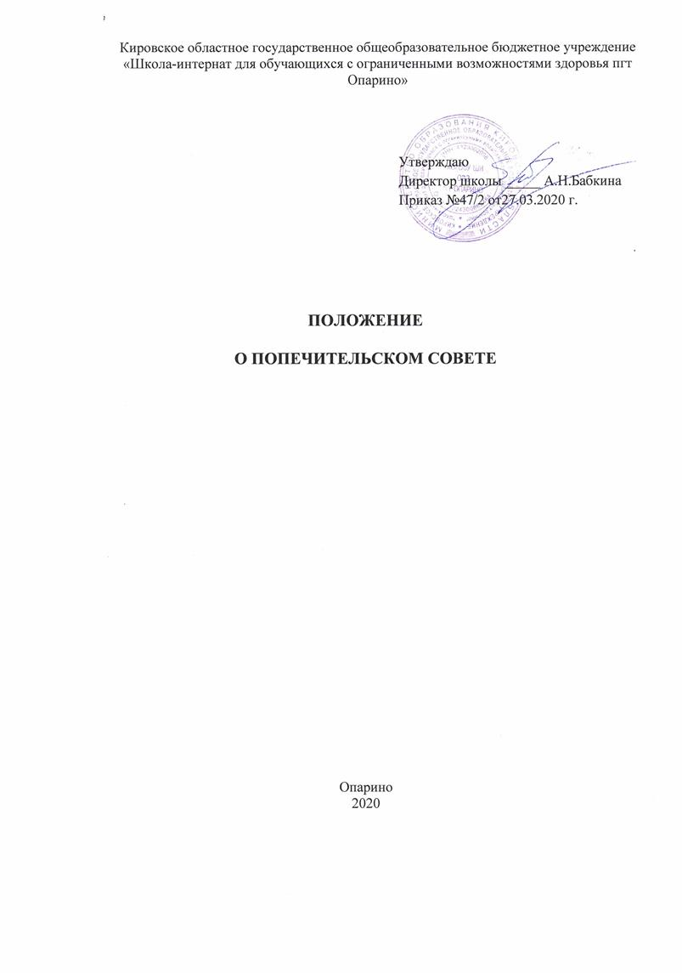

**1. Общие положения**

Попечительский Совет Кировского областного государственного общеобразовательного бюджетного учреждения «Школа-интернат для обучающихся с ограниченными возможностями здоровья пгт Опарино (далее Учреждение) постоянно действующий коллегиальный орган. Попечительский Совет не является юридическим лицом и действует на основании Устава Учреждения и данного Положения о Попечительском совете (далее Положение), которое принимается и утверждается Общим собранием трудового коллектива Учреждения и вводится в действие приказом руководителя учреждения.

Целями деятельности Попечительского Совета являются:

* содействие, стимулирование, информация и пропаганда его деятельности;
* правовое обеспечение, защита и поддержка прав и интересов Учреждения, ее обучающихся, воспитанников и работников.

Совет реализует свои цели на основе самостоятельности и инициативы своих членов; их творческого, личного, финансового и материального участия во всех областях и направлениях деятельности Совета, в соответствии с действующим законодательством Российской Федерации, нормами международного права и с настоящим положением.

**2. Основные направления деятельности Попечительского Совета**

Попечительский Совет создан в следующих целях:

* совершенствование образовательного процесса и повышение качества образования в Учреждении;
* участие в развитии образовательного процесса в Учреждении;
* привлечение дополнительных ресурсов для обеспечения деятельности и развития Учреждения;
* совершенствование материально-технической базы Учреждения;
* создание дополнительных социальных гарантий педагогическим и другим работникам Учреждения и улучшение условий их труда;
* улучшение условий обучения обучающихся, воспитанников, повышение степени их социальной защищенности.

Основными задачами Попечительского Совета являются:

* разработка и реализация мероприятий, направленных на повышение эффективности деятельности Учреждения;
* определение основных направлений совершенствования деятельности Учреждения;
* разработка предложений по привлечению дополнительных интеллектуальных ресурсов и материальных средств;
* контроль за целевым использованием средств, выделенных Учреждению членами Попечительского Совета другими юридическими и физическими лицами;
* рассмотрение проектов программ деятельности Учреждения (в том числе образовательных, развития, оздоровительных и других);
* содействие урегулированию разногласий между Учредителями, трудовым коллективом Учреждения и населением;
* рассмотрение отчетов о финансовой деятельности, результатов финансовых проверок, разработка рекомендаций по устранению выявленных недостатков;
* иные функции в соответствии с нормативно-правовыми актами органов местного самоуправления, Положением о Попечительском Совете учреждения, локальными актами Учреждения.

Для достижения уставных целей Попечительский Совет осуществляет следующие виды деятельности:

- организация летнего труда и отдыха работников Учреждения и учащихся;

- организация конкурсов, фестивалей и других общественно-значимых событий;

- проведение праздников, спортивных соревнований;

- поощрение лучших педагогов;

- участие в разработке локальных актов образовательного учреждения, образовательной программы и программы развития Учреждения;

- организация приносящей доход деятельности для реализации целей Совета.

**3. Деятельность Попечительского Совета**

Совет действует в интересах Учреждения, его обучающихся, воспитанников и работников на принципах добровольности, коллегиальности, самоуправления, равноправия своих членов.

Для достижения целей своего создания Совет вправе осуществлять деятельность, не запрещенную законом для общественных организаций.

**4. Компетенция Попечительского Совета**

4.1. К компетенции попечительского совета относятся:

- участие в формировании и реализации программы развития Учреждения;

- привлечение внебюджетных средств для обеспечения деятельности и развития Учреждения;

- содействие совершенствованию материально-технической базы Учреждения;

- контроль над целесообразностью расходования внебюджетных средств Учреждения;

- содействие в организации досуга обучающихся, их социальной адаптации;

- организация и улучшение условий труда работников и обучающихся Учреждения;

- участие в реализации конкретных мероприятий, способствующих формированию привлекательного имиджа Учреждения.

**5. Состав и порядок формирования Попечительского Совета**

5.1.Попечительский совет формируется из работников Учреждения, представителей Учредителя, родительской общественности, работодателей или их объединений, обучающихся.

5.2 Состав и число членов попечительского совета утверждается приказом директора Учреждения.

5.3. Включение в состав попечительского совета и исключение из него осуществляется с согласия членов попечительского совета.Количественный состав и срок полномочий Попечительского Совета определяются Уставом Учреждения и Положением о Попечительском Совете Учреждения.

5.4. Кандидатуры в состав попечительского Совета вправе выдвигать:

- родители, законные представители обучающихся, воспитанников Учреждения;

- общее собрание трудового коллектива Учреждения;

- общественность.

5.5. В состав попечительского Совета Учреждения могут входить:

- родители, законные представители обучающихся, воспитанников Учреждения;

- директор Учреждения;

- представители трудового коллектива Учреждения.

**6. Полномочия членов Попечительского Совета**

6.1. Члены Попечительского Совета имеют право:

- Вносить предложения по повестке дня заседаний Попечительского Совета.

- Участвовать в обсуждении вопросов, предусмотренных повесткой, и подготовке решении Попечительского Совета.

- Информировать Попечительский Совет о направлениях своей деятельности.

- Решать иные вопросы в соответствии с законодательством и поручениями председателя Попечительского Совета.

- Привлекать родителей, лиц их заменяющих не состоящих в Совете для решения целей и задач Совета.

- Избирать и быть избранным в органы управления Советом, вносить предложения по их структуре и кандидатурам в их состав.

Все члены Совета обладают равными правами. Учредители Совета не имеют преимуществ перед другими членами.

6.2. Члены Попечительского Совета обязаны:

* Присутствовать на заседаниях Попечительского Совета.
* Содействовать привлечению средств для развития учреждения социальной сферы.
* Принимать посильное участие в деятельности Совета, предусмотренной настоящим Положением.
* Совет, его члены не вправе непосредственно вмешиваться в служебную деятельность персонала Учреждения.

**7. Порядок работы Попечительского Совета**

7.1. Работа Попечительского Совета осуществляется по плану, утверждаемому решением Попечительского Совета.

7.2. Заседания попечительского совета проводятся не реже одного раза в полугодие. Срок полномочий попечительского совета – 3 года.

7.3. Заседания Попечительского Совета ведет председатель или по его поручению один из членов Попечительского Совета.

7.4. Решения Попечительского Совета принимаются большинством голосов от числа членов Попечительского Совета, присутствующих на заседании и оформляются протоколом.